OA 11 | - Escribe la fracción representada en las porciones pintadas.  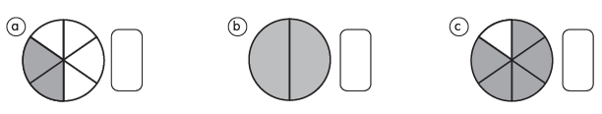 | 3° Básico  Tomo 2  Capítulo 14  Representar fracciones

